Nga công bố kế hoạch đóng tàu chở LNG trong nước đầu tiên để vượt qua lệnh trừng phạt
Malte Humpert
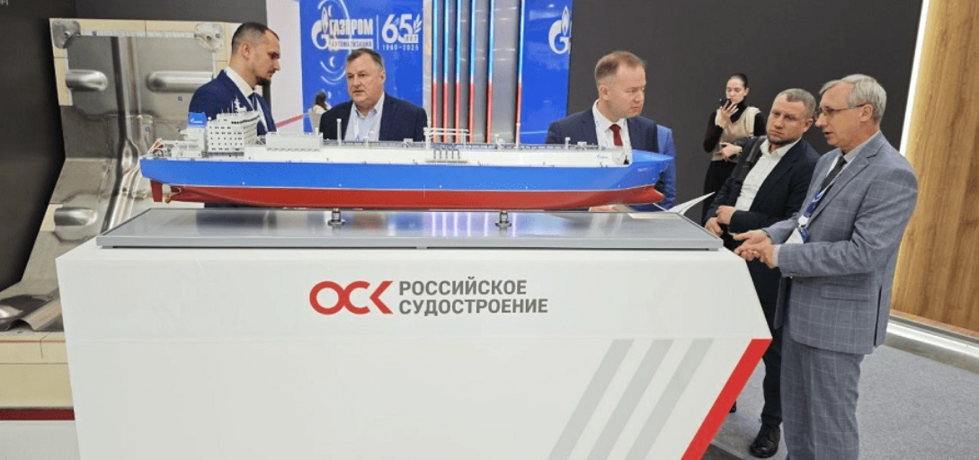
Giới thiệu mô hình tàu chở khí đốt Arc4 của United Shipbuilding Corporation tại St. Petersburg.
Do bị ngăn cản tiếp cận công nghệ của phương Tây, United Shipbuilding Corporation (USC) của Nga đã đặt mục tiêu tự đóng tàu chở khí đốt cấp chạy trong băng đầu tiên của nước này. Công ty này đã trình bày kế hoạch về đóng tàu chở LNG tại Diễn đàn Khí đốt Quốc tế St. Petersburg. Được phát triển cho cơ sở Baltic Ust-Luga của Gazprom, thiết kế này có thể dễ dàng được điều chỉnh để đáp ứng nhu cầu của các công ty khí đốt khác của Nga, bao gồm cả việc hoạt động ở vùng Bắc Cực.
Việc thiếu tàu có khả năng hoạt động trong băng là một trở ngại lớn đối với việc phát triển toàn diện các dự án khí đốt ở Bắc Cực của Nga. Sáu tàu chở LNG cấp chạy trong băng tại Hanwha của Hàn Quốc vẫn chưa được giao do các lệnh trừng phạt cùng với một số hợp đồng khác đã bị hủy bỏ. Đồng thời, nhà máy đóng tàu Zvezda ở Viễn Đông của Moscow cũng đang gặp khó khăn trong việc hoàn thiện và đưa vào hoạt động 5 tàu ​​chở LNG được đóng với sự hợp tác của Samsung Heavy Industries.
Thiết kế của United Shipbuilding Corporation dựa vào 90% linh kiện trong nước cho việc đóng tàu. Những thách thức chính có thể sẽ là các máy đẩy trước đây do ABB cung cấp và màng để phủ két do GTT của Pháp cung cấp. Trong cả hai trường hợp, USC đều cho biết họ sẽ dựa vào công nghệ Nga thay cho các nhà cung cấp phương Tây.
Công ty GTI của Nga trong nhiều năm qua đã và đang phát triển hệ thống chứa hàng siêu lạnh riêng của mình. Hiện trạng chính xác của công nghệ này vẫn chưa được biết, mặc dù công ty cho biết họ đã đạt được 97% khả năng thay thế nhập khẩu và đã xin phê duyệt kiểu từ Cơ quan Đăng kiểm Hàng hải Nga (RS) trước khi sản xuất hàng loạt.
Một số thiết kế của GTI có thể đã được ứng dụng trên các tàu chở khí Zvezda chưa hoàn thiện. GTI có thể sử dụng ván ép cho tàu chở dầu do Tập đoàn Segezha của Nga sản xuất để làm các tấm cách nhiệt của tàu chở LNG. Sản phẩm này trước đó đã được chứng nhận bởi công ty hàng đầu trong ngành GTT của Pháp.
Các tàu chở khí của USC được mô phỏng theo kích thước của tàu chở LNG Yamal, mỗi tàu có khả năng chở khoảng 170.000 mét khối LNG. Thay vì được đóng theo cấp chạy trong băng Arc7 - cao, USC đề xuất cấp Arc4 - trung bình, đủ để cho tàu hoạt động hàng hải quanh năm trên Biển Baltic. Với sự hộ tống của tàu phá băng, loại tàu này cũng có thể đến được các dự án Yamal và Arctic LNG 2 ở Bắc Cực của Nga trong phần lớn thời gian trong năm.
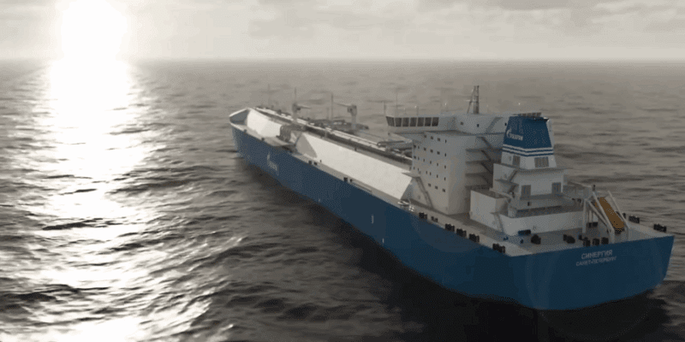
Tàu chở khí đốt cấp Arc4 do United Shipbuilding Corporation (USC) đề xuất
USC có kinh nghiệm dày dặn trong việc đóng tàu cấp chạy trong băng, đã đóng phần lớn tàu phá băng hạt nhân của Nga thông qua Nhà máy Đóng tàu Baltic tại St. Petersburg. Tuy nhiên, tiến độ và cơ hội đóng thành công tàu chở LNG trong nước vẫn còn nhiều nghi ngờ. Ngành đóng tàu của Nga đang gặp khó khăn do sự chậm trễ, chi phí vượt mức và cơ sở hạ tầng xuống cấp. Việc tăng cường sản xuất tàu chở dầu và tàu chở hàng rời trong nước diễn ra chậm chạp.
Dự án khai thác dầu khí lớn nhất của Nga, Vostok Oil, sẽ cần tới 40 tàu chở dầu cấp chạy trong băng hoạt động hết công suất. Dự kiến ​​nhà máy sẽ đi vào hoạt động vào năm 2026, nhưng đến nay vẫn chưa có một con tàu nào thuộc loại này được hoàn thiện tại xưởng Zvezda.
---------------------------------------

